федеральное государственное бюджетное образовательное учреждение высшего образования
«Вологодский государственный университет»

Информационные системы и технологии ______________________________________________________

ЛАБОРАТОРНАЯ РАБОТА 7

Дисциплина: «Объектно-ориентированное программирование»
Наименование работы: «Составление программ с использованием массивов»

Выполнил студент | Иванов Денис Геннадьевич
Группа | ИТ-31
Дата сдачи | _______________________________
Дата защиты  Оценка по защите | ______________________________________  _______________________________________

Вологда
2021 г.

15 вариант

Задание 1
Дан массив int mas[15]. Заменить минимальный элемент этого массива на сумму предыдущих элементов.
Задание 2
Запишите положительные элементы массива А подряд в массив В. Определите количество отрицательных элементов. Найдите произведение элементов массива В.
Задание 3
В одномерном массиве произвольных чисел А [13] вычислите произведение отрицательных элементов.
Задание 4
Дан массив В, состоящий из 6 элементов. Элементы массива ввести в программе. Найти сумму элементов, кратных 7.
Задание 5
Дан массив С, состоящий из n элементов. Элементы массива ввести с клавиатуры. Найти количество элементов, которые превосходят по модулю заданное число А. Число А вводится с клавиатуры.
Задание 6
Дан массив В, состоящий из n элементов. Элементы массива ввести случайным образом. Найти номера элементов, кратных 5.

Скриншот заданий:
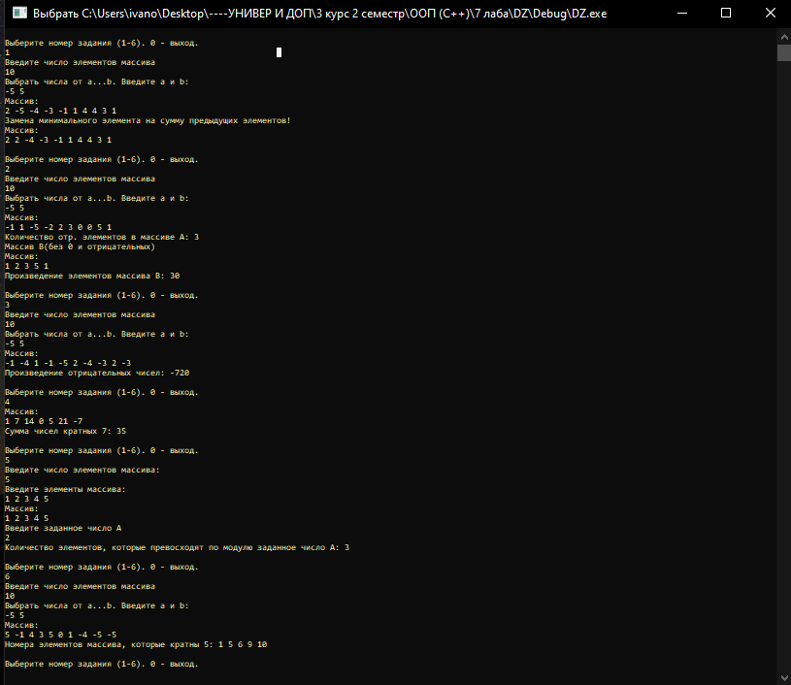

Код заданий 1 – 6:
#include <iostream>
#include <random>
using namespace std;
const int RAZ = 1000;

void FillArray(int Arr[RAZ], int& size)
{
cout << "Введите число элементов массива" << endl;
cin >> size;
int a = 0, b = 0;
cout << "Выбрать числа от a...b. Введите a и b:" << endl;
cin >> a;
cin >> b;

random_device rd;
mt19937 gen(rd());
uniform_int_distribution<> dist(a, b);
for (int i = 0; i < size; i++)
{
Arr[i] = dist(gen);
}

}

void FillArrayHand(int Arr[RAZ], int& size)
{
cout << "Введите число элементов массива:" << endl;
cin >> size;
cout << "Введите элементы массива:" << endl;
for (int i = 0; i < size; i++)
{
cin >> Arr[i];
}
}

void ShowArray(const int const Arr[RAZ], const int size)
{

cout << "Массив:" << endl;
for (int i = 0; i < size; i++)
{

cout << Arr[i] << " ";
}
cout << "\n";
}

void zadanie1()
{

int Array[RAZ]{};
int size = 0;
FillArray(Array, size);
ShowArray(Array, size);

int NumberMin = 0, Sum = 0;
for (int i = 0; i < size; i++)
{
if (Array[i] < Array[NumberMin])
{
NumberMin = i;
}
}

for (int i = 0; i < NumberMin; i++)
{
Sum = Sum + Array[i];
}

Array[NumberMin] = Sum;
cout << "Замена минимального элемента на сумму предыдущих элементов!" << endl;
ShowArray(Array, size);

}

void zadanie2()
{

int Array1[RAZ]{};
int Array2[RAZ]{};
int size = 0;
FillArray(Array1, size);
ShowArray(Array1, size);

int j = 0, CountNegative = 0, ComplicationNegative = 1;
for (int i = 0; i < size; i++)
{
if (Array1[i] > 0)
{
Array2[j] = Array1[i];
j++;
ComplicationNegative = ComplicationNegative * Array1[i];
}

if (Array1[i] < 0)
{
CountNegative++;
}
}
cout << "Количество отр. элементов в массиве A: " << CountNegative << endl;
cout << "Массив B(без 0 и отрицательных)" << endl;
ShowArray(Array2, j);
cout << "Произведение элементов массива B: " << ComplicationNegative << endl;

}

void zadanie3()
{

int Array[RAZ]{};
int size = 0;
FillArray(Array, size);
ShowArray(Array, size);

int Denis = 1;
for (int i = 0; i < size; i++)
{
if (Array[i] < 0)
{
Denis = Denis * Array[i];
}
}

cout << "Произведение отрицательных чисел: " << Denis << endl;

}

void zadanie4()
{

int Array[RAZ]{1, 7, 14, 0, 5, 21, -7};
int size = 7;
ShowArray(Array, size);

int Denis = 0;
for (int i = 0; i < size; i++)
{
if (Array[i] % 7 == 0)
{
Denis = Denis + Array[i];
}
}

cout << "Сумма чисел кратных 7: " << Denis << endl;

}////

void zadanie5()
{

int Array[RAZ]{};
int size = 0;
FillArrayHand(Array, size);
ShowArray(Array, size);

cout << "Введите заданное число A" << endl;
int A = 0;
cin >> A;
int count = 0;
A = abs(A);

for (int i = 0; i < size; i++)
{
if (A < Array[i])
{
count++;
}
}
cout << "Количество элементов, которые превосходят по модулю заданное число А: " << count << endl;

}

void zadanie6()
{

int Array[RAZ]{};
int size = 0;
FillArray(Array, size);
ShowArray(Array, size);

cout << "Номера элементов массива, которые кратны 5: ";
for (int i = 0; i < size; i++)
{
if (Array[i] % 5 == 0)
{
cout << i+1 << " ";
}
}
cout << endl;
}

int main()
{
setlocale(LC_ALL, "Rus");

int number = 0;
label:
cout << "\nВыберите номер задания (1-6). 0 - выход." << endl;
cin >> number;

switch (number)
{
case 0:
break;

case 1:
zadanie1();
goto label;

case 2:
zadanie2();
goto label;

case 3:
zadanie3();
goto label;

case 4:
zadanie4();
goto label;

case 5:
zadanie5();
goto label;

case 6:
zadanie6();
goto label;

default:
goto label;
break;
}

system("pause");
return(0);
}

Задание 7
Дан массив В, состоящий из n элементов. Элементы массива ввести с клавиатуры. Удалить из массива последний положительный элемент.
void __fastcall TForm1::BitBtn4Click(TObject *Sender)
{

for (int i1 = Count - 1; i1 >= 0; i1--)
{
if (Array[i1] >= 0)
{
for (int i2 = i1; i2 < Count; i2++)
{
Array[i2] = Array[i2 + 1];
}
Count--;
break;
}
}

Edit1->Text = "";
RichEdit1->Text = RichEdit1->Text + "Массив после удаления посл. пол. элемента: ";
for (int i = 0; i < Count; i++)
{
RichEdit1->Text = RichEdit1->Text + IntToStr(Array[i]) + " ";
}
RichEdit1->Text = RichEdit1->Text + "\n";
}
Задание 8
Дан массив В, состоящий из n элементов. Элементы массива ввести с клавиатуры. Удалить из массива все элементы, большие данного числа А. Число А ввести с клавиатуры.
void __fastcall TForm1::BitBtn2Click(TObject *Sender)
{

int A = 0;
try
{
A = StrToInt(Edit2->Text);
}
catch(...)
{
ShowMessage("Проверьте правильность ввода");
return;
}

for (int i1 = 0; i1 < Count; i1++)
{
if (Array[i1] > A)
{
for (int i2 = i1; i2 < Count; i2++)
{
Array[i2] = Array[i2 + 1];
}
Count--;
i1--;
}
}

Edit1->Text = "";
RichEdit1->Text = RichEdit1->Text + "Массив после удаления чисел, которые больше A: ";
for (int i = 0; i < Count; i++)
{
RichEdit1->Text = RichEdit1->Text + IntToStr(Array[i]) + " ";
}
RichEdit1->Text = RichEdit1->Text + "\n";
}
Задание 9
Дан массив В, состоящий из n элементов. Элементы массива ввести с клавиатуры. Вставить число 444 перед максимальным элементом массива.
void __fastcall TForm1::BitBtn3Click(TObject *Sender)
{

if (Count != 0)
{

int nomMax = 0;
for (int i = 0; i < Count; i++)
{
if ( Array[i] > Array[nomMax] )
{
nomMax = i;
}
}

for (int i = Count + 1; i > nomMax; i--)
{
Array[i] = Array[i-1];
}
Array[nomMax + 1] = 444;
Count++;
}
else
{
Count = 1;
Array[0] = 444;
}

Edit1->Text = "";
RichEdit1->Text = RichEdit1->Text + "Массив после вставки 444 после макс.: ";
for (int i = 0; i < Count; i++)
{
RichEdit1->Text = RichEdit1->Text + IntToStr(Array[i]) + " ";
}
RichEdit1->Text = RichEdit1->Text + "\n";
}
Задание 10
Написать программу, которая объединяет два упорядоченных по возрастанию массива в один, который также должен быть упорядочен по возрастанию.
void __fastcall TForm1::BitBtn8Click(TObject *Sender)
{
int nomMin = 0, buf = 0;
for (int i1 = 0; i1 < Count1; i1++)
{
nomMin = i1;
for (int i2 = i1; i2 < Count1; i2++)
{
if (Array1[nomMin] > Array1[i2])
{
nomMin = i2;
}
}
buf = Array1[i1];
Array1[i1] = Array1[nomMin];
Array1[nomMin] = buf;
}

nomMin = 0, buf = 0;
for (int i1 = 0; i1 < Count2; i1++)
{
nomMin = i1;
for (int i2 = i1; i2 < Count2; i2++)
{
if (Array2[nomMin] > Array2[i2])
{
nomMin = i2;
}
}
buf = Array2[i1];
Array2[i1] = Array2[nomMin];
Array2[nomMin] = buf;
}

RichEdit2->Text = RichEdit2->Text + "Отсортированный массив 1: ";
for (int i = 0; i < Count1; i++)
{
RichEdit2->Text = RichEdit2->Text + IntToStr(Array1[i]) + " ";
}
RichEdit2->Text = RichEdit2->Text + "\n";

RichEdit2->Text = RichEdit2->Text + "Отсортированный массив 2: ";
for (int i = 0; i < Count2; i++)
{
RichEdit2->Text = RichEdit2->Text + IntToStr(Array2[i]) + " ";
}
RichEdit2->Text = RichEdit2->Text + "\n";

for (int i = 0; i < Count1; i++)
{
Array3[i] = Array1[i];
}

for (int i = Count1; i < Count1 + Count2; i++)
{
Array3[i] = Array2[i - Count1];
}

nomMin = 0, buf = 0;
for (int i1 = 0; i1 < Count1 + Count2; i1++)
{
nomMin = i1;
for (int i2 = i1; i2 < Count1 + Count2; i2++)
{
if (Array3[nomMin] > Array3[i2])
{
nomMin = i2;
}
}
buf = Array3[i1];
Array3[i1] = Array3[nomMin];
Array3[nomMin] = buf;
}

RichEdit2->Text = RichEdit2->Text + "Массив 3 (из отсортированных 1 и 2 ): ";
for (int i = 0; i < Count1 + Count2; i++)
{
RichEdit2->Text = RichEdit2->Text + IntToStr(Array3[i]) + " ";
}
RichEdit2->Text = RichEdit2->Text + "\n";

}

Скриншот заданий:
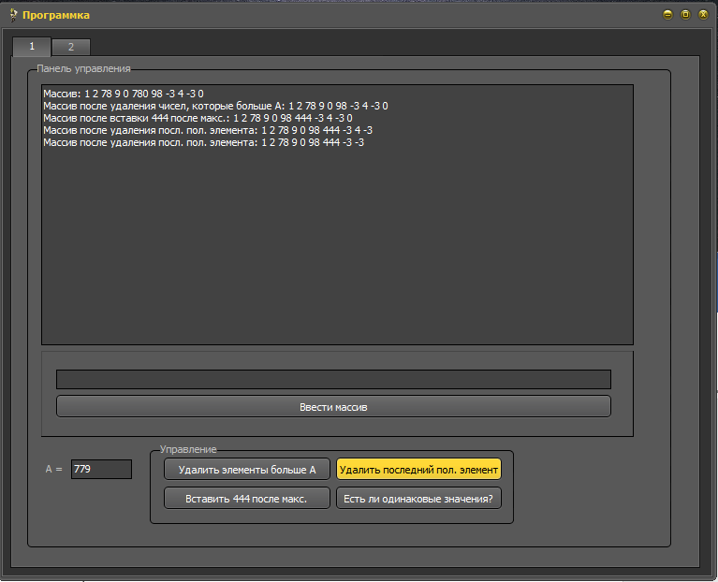
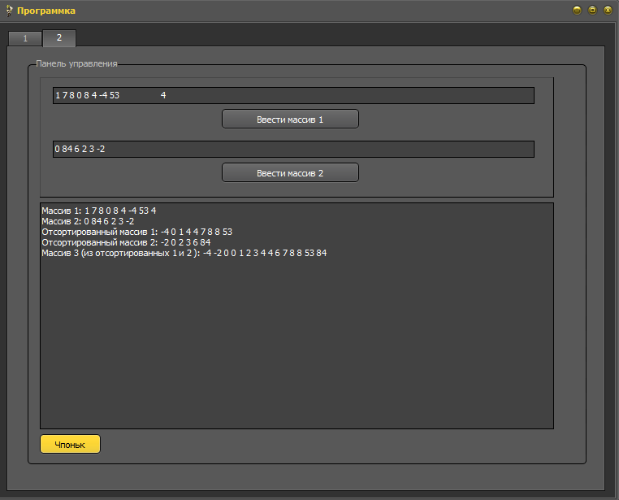

Компоненты, использованные в работе с оконным режимом
Компоненты | Назначение
bitbtn | Кнопка
Edit | Окно ввода информации
Label | Вывод текстовой информации
GroupBox | Площадка для компонентов
Memo | Текстовый редактор
PageControl | Страницы приложения

Выводы по работе: улучшил навыки по работе с массивами языка с++ в Microsoft Visual Studio, C++ Builder. Познакомился с рядом новых компонентов.

